2025(令和7)年度版

愛宕商事株式会社　東京事務所　貿易事業部　JSNメディア課

〒151-0053 東京都渋谷区代々木2-20-12 3F-D

　　　TEL：03-3375-6430 FAX：03-3375-6846 担当：釡池（カマイケ）

**週刊「ボストーク通信」のご案内**

　　週刊｢ボストーク通信」はロシアの経済専門情報誌です。**モスクワ、サンクトペテルブルク**などの欧州地域から、近年発展めざましい**極東**地域まで、ロシア全土のニュースを長年にわたって提供し続けています。

　主な読者層は、中央官庁や地方自治体、学術・研究機関、マスコミ、ロシアビジネスに携わる商社やメーカー、ロシア進出を目指す企業などです。経済と密接にかかわる政治の動きや社会問題まで幅広くカバーし、皆様からは、**｢ロシアの今がわかる｣、｢日本のメディアが報じない現地の情報がわかる｣**、とご好評いただいております。

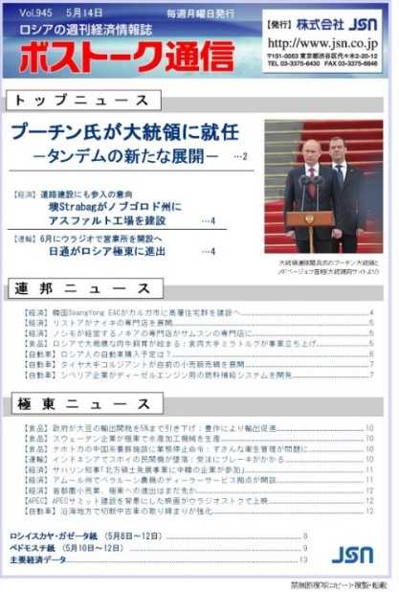定期購読者の皆様には、IDとパスワードを発行致します。**会員専用サイト**に

ログインしていただきますと、キーワード検索や、**1993年**の創刊号から最新号

まで、全記事の閲覧が可能です。

**●発行日：**毎週月曜日17時頃、「**購読者メールアドレス(配信用)**｣宛に、直接、ＰＤＦをメールに添付して配信いたします。

※月曜が祝日の場合は翌日以降の平日に繰り延べ

※配信先として登録可能なアドレスは原則1つ

|  |  |  |
| --- | --- | --- |
| **定期購読料** | **１年間** | **121,000円**(本体価格110,000円+消費税10% 11,000円) |
| **半年間** | **66,000円**(本体価格60,000円＋消費税10% 6,000円) |

お申込みは、下記に必要事項をご記入の上、

**ＦＡＸ：03-3375-6846**または[**weekly@atago-corp.com**](mailto:weekly@atago-corp.com)までお送りください。

**定期購読申込書**（記入日：　　　　 　年　　 月　　 日）

**・□**新規申込**／・□**継続申込→　**□**登録内容に変更なし／**□**登録内容に変更あり

|  |  |  |  |  |
| --- | --- | --- | --- | --- |
| 会社名・団体名・部署名 | |  | |  |
| 担当者氏名 | | | | |
| 連絡先（住所・電話番号） | | | | |
| 担当者メールアドレス(連絡用) | | | | |
| 購読者メールアドレス（配信用） | | | | |
| 購読期間  ・**□** １年間 　・**□**半年間 | 開始年月 年　　　　　月 | | 支払方法  ・□ 前払い 　・□　後払い | |

**・□**継続しない→　**□**事業方針／**□**経費節減／**□**内容／**□**その他　※差し支えなければ理由をお聞かせください

終了理由：